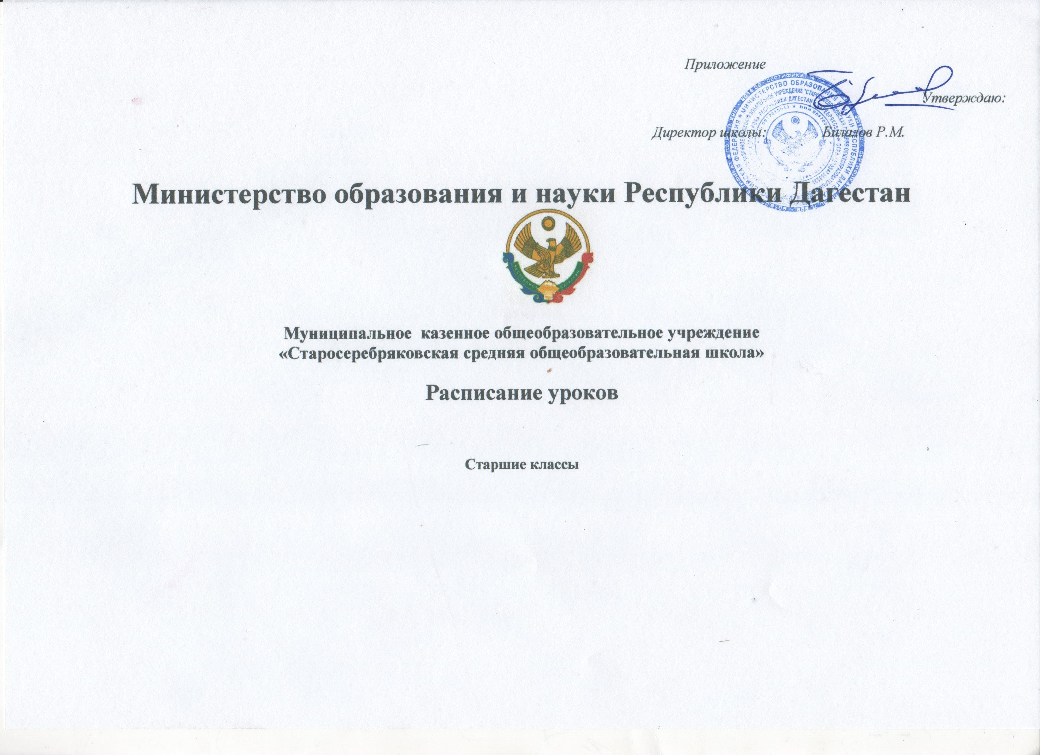

 |  | 5 |  | 6 |  | 7 |  | 8 |  | 9 |  | 10 |  | 11
Понедельник | 1 | Английский | 1 | Обществознание | 1 | Русский язык | 1 | Биология | 1 | История | 1 | Алгебра | 1 | Русский язык
Понедельник | 2 | Математика | 2 | Английский | 2 | Обществознание | 2 | Родной | 2 | Русский язык | 2 | Русский язык | 2 | Алгебра
Понедельник | 3 | Родной | 3 | Математика | 3 | Английский | 3 | Русский язык | 3 | Литература | 3 | Физика | 3 | Биология
Понедельник | 4 | Русский язык | 4 | Русский язык | 4 | Алгебра | 4 | Английский | 4 | Алгебра | 4 | Обществознание | 4 | Обществознание
Понедельник | 5 | Литература | 5 | Родной | 5 | История | 5 | Алгебра | 5 | Английский | 5 | Английский | 5 | Физика
Понедельник | 6 | ОДРНК | 6 |  | 6 | Родной | 6 | География | 6 | Физика | 6 | Литература | 6 | Английский
Вторник | 1 | Английский | 1 | Русский язык | 1 | История | 1 | Обществознание | 1 | Родной | 1 | Алгебра | 1 | География
Вторник | 2 | Математика | 2 | Английский | 2 | Литература | 2 | Родной | 2 | Общество | 2 | Биология | 2 | Алгебра
Вторник | 3 | Родной | 3 | Математика | 3 | Английский | 3 | Физкультура | 3 | Русский язык | 3 | Обществознание | 3 | Биология
Вторник | 4 | Физкультура | 4 | Родной | 4 | Алгебра | 4 | Английский | 4 | Алгебра | 4 | Русски й язык | 4 | Обществознание
Вторник | 5 | Русский язык | 5 | ИЗО | 5 | Физкультура | 5 | Алгебра | 5 | Английский | 5 | Английский | 5 | Д.литература
Вторник | 6 |  | 6 | Физкультура | 6 | Родной | 6 | География | 6 | Литература | 6 | МХК | 6 | Физика
Среда | 1 | Английский | 1 | Русский язык | 1 | Русский язык | 1 | Химия | 1 | Биология | 1 | Алгебра | 1 | История
Среда | 2 | Математика | 2 | Английский | 2 | Литература | 2 | Биология | 2 | Русский язык | 2 | Технология | 2 | Алгебра
Среда | 3 | Технология | 3 | Математика | 3 | Физика | 3 | Физкультура | 3 | Литература | 3 | Литература | 3 | Химия
Среда | 4 | Физкультура | 4 | Биология | 4 | Геометрия | 4 | Английский | 4 | Алгебра | 4 | Русский язык | 4 | Технология
Среда | 5 | Русский язык | 5 | Физкультура | 5 | Технология | 5 | Алгебра | 5 | Английский | 5 | Английский | 5 | Литература
Среда | 6 |  | 6 | Технология | 6 | Обществознание(В) | 6 | История | 6 | Физкультура | 6 | Физкультура | 6 | Физкультура
 |  |  |  |  |  |  | 7 | Музыка
Четверг | 1 | Русский язык | 1 | Русский язык | 1 | Обществознание(В) | 1 | История | 1 | География | 1 | Обществознание | 1 | Алгебра
Четверг | 2 | Математика | 2 | Литература | 2 | Биология | 2 | Литература | 2 | ОБЖ | 2 | Математика | 2 | МХК
Четверг | 3 | Литература | 3 | Математика | 3 | Математика | 3 | Физкультура | 3 | Русский язык | 3 | География | 3 | ОБЖ
Четверг | 4 | Родной | 4 | История | 4 | Физика | 4 | Геометрия | 4 | Биология | 4 | ОБЖ | 4 | Русский язык
Четверг | 5 | ОБЖ | 5 | Родной | 5 | Физкультура | 5 | Физика | 5 | Алгебра | 5 | История | 5 | Литература
Четверг | 6 | ИЗО | 6 | Обществознание(В) | 6 | Родной | 6 | ОБЖ | 6 | Физкультура | 6 | Физкультура | 6 | Физкультура
 |  |  |  |  |  |  | 7 | Обществознание(В) | 7 | Обществознание(В)
Пятни  ца | 1 | Русский язык | 1 | Русский язык | 1 | География | 1 | Химия | 1 | Геометрия | 1 | История | 1 | Геометрия
Пятни  ца | 2 | Математика | 2 | Литература | 2 | Биология | 2 | Русский язык | 2 | Химия | 2 | Геометрия | 2 | Английский
Пятни  ца | 3 | Биология | 3 | Математика | 3 | Русский язык | 3 | Технология | 3 | История | 3 | Химия | 3 | Русский язык
Пятни  ца | 4 | Технология | 4 | Биология | 4 | Английский | 4 | Геометрия | 4 | Родной | 4 | Литер.нар Д.(Р) | 4 | Литература
Пятни  ца | 5 | История | 5 | Технология | 5 | Информатика | 5 | Родной | 5 | Физкультура | 5 | Физкультура | 5 | Физкультура
Пятни  ца | 6 | Обществознание (В) | 6 | Обществознание(В) | 6 | Технология | 6 | Информатика | 6 | Физика | 6 | Биология | 6 | История
 |  |  |  |  | 7 | Музыка |  |  |  |  | 7 | Литература | 7 | История Д.
Суббота | 1 | Литература | 1 | Русский язык | 1 | География | 1 | Химия | 1 | Геометрия | 1 | Физика | 1 | История
Суббота | 2 | География | 2 | Литература | 2 | Информатика | 2 | Литература | 2 | Химия | 2 | История | 2 | Английский
Суббота | 3 | История | 3 | География | 3 | Русский язык | 3 | Обществознание(В) | 3 | Физика | 3 | Информатика | 3 | Информатика
Суббота | 4 | Физкультура | 4 | История | 4 | Геометрия | 4 | Русский язык | 4 | Информатика | 4 | Химия | 4 | Литер.нар Д.(Р
Суббота | 5 | Музыка | 5 | Физкультура | 5 | ИЗО | 5 | Информатика | 5 | Родной | 5 | Астраномия | 5 | Химия
Суббота | 6 | Обществознание (В) | 6 | Музыка | 6 | Физкультура | 6 | Физика | 6 | География | 6 | Д.литература | 6 | Обществознание
 |  |  |  |  |  |  |  |  | 7 | Обществознание (В)

Начальные классы
 |  | 1 класс |  | 2 класс |  | 3 класс |  | 4 класс
Понедельник | 1 | Азбука | 1 | Чтение | 1 | Чтение | 1 | Чтение
Понедельник | 2 | Письмо | 2 | Русский язык | 2 | Русский язык | 2 | Русский язык
Понедельник | 3 | Математика | 3 | Математика | 3 | Математика | 3 | Математика
Понедельник | 4 | Изо | 4 | Физкультура | 4 | Окружающий мир | 4 | ИЗО+труд
Понедельник | 5 |  | 5 | Техническое творчество | 5 | Техническое творчество | 5 | ОРКСЭ
Вторник | 1 | Азбука | 1 | Чтение | 1 | Чтение | 1 | Чтение
Вторник | 2 | Письмо | 2 | Математика | 2 | Русский язык | 2 | Русский язык
Вторник | 3 | Музыка | 3 | Русский язык | 3 | Математика | 3 | Математика
Вторник | 4 | Физкультура | 4 | Окружающий мир | 4 | ИЗО+ труд | 4 | КТНД
Вторник | 5 |  | 5 | ИЗО+ труд | 5 |  | 5 | В/Н
Среда | 1 | Окружающий мир | 1 | Чтение | 1 | Чтение | 1 | Чтение
Среда | 2 | Письмо | 2 | Русский | 2 | Русский | 2 | Русский язык
Среда | 3 | Математика | 3 | Математика | 3 | Математика | 3 | Математика
Среда | 4 | Физкультура | 4 | Музыка | 4 | Музыка | 4 | Физ-ра
Среда | 5 |  | 5 |  | 5 | Физ-ра | 5
Четверг | 1 | Родной язык | 1 | Чтение | 1 | Чтение | 1 | Русский язык
Четверг | 2 | Письмо | 2 | Русский | 2 | Русский | 2 | Математика
Четверг | 3 | Математика | 3 | Математика | 3 | Математика | 3 | Окружающий мир
Четверг | 4 | Физкультура | 4 | Окружающий мир | 4 | Окружающий мир | 4 | Физ-ра
Четверг | 5 |  | 5 | Физ-ра | 5 | Физ-ра | 5
Пятница | 1 | Технология | 1 | Родной язык | 1 | Родной язык | 1 | Русский
Пятница | 2 | Родной язык | 2 | Русский язык | 2 | Русский язык | 2 | Окружающий мир
Пятница | 3 | Родное чтение | 3 | Родная литература | 3 | Математика | 3 | Родная литература
Пятница | 4 | Окружающий мир | 4 | В/Н математика | 4 | В/Н Окружающий мир | 4 | Родной язык
Пятница | 5 | Классный час | 5 | Музыка | 5 |  | 5
Суббота | 1 |  | 1 | Родное чтение | 1 | Родное чтение | 1 | Родное чтение
Суббота | 2 |  | 2 | Родной язык | 2 | Родной язык | 2 | Музыка
Суббота | 3 |  | 3 | Физкультура | 3 | Физическая культура | 3 | В/Н
Суббота | 4 |  | 4 |  | 4 |  | 4 | Классный час
Суббота | 5 |  | 5 |  | 5 |  | 5 | Физкультура

